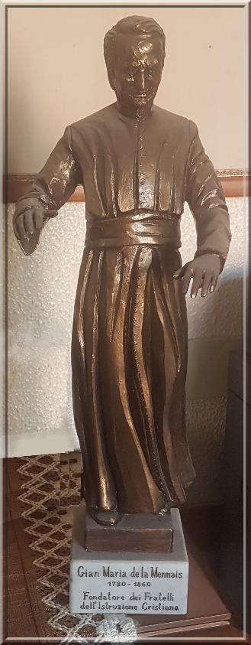
NOVENA MENESIANA
DICIEMBRE DE 2025
Peregrinos en el camino de la vida fraterna

- NOTICIAS DE LA APLICACIÓN

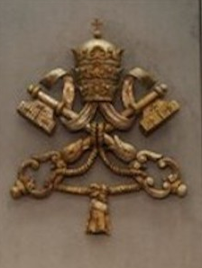
El objetivo actual de la Postulación es obtener cinco o seis dictámenes periciales de médicos de gran prestigio en el Dicasterio para las Causas de los Santos. Estos dictámenes, que respaldan la inexplicabilidad científica de la curación de Enzo Carollo, se presentarán a la Secretaría del Dicasterio para reabrir la investigación sobre la explicabilidad de la curación de Enzo, ocurrida en Buenos Aires en 2006. Además de los cinco dictámenes actuales, se presentarán dos más: uno del Dr. Chiodi, pediatra, neumólogo e infectólogo (especialidades relevantes para nuestro caso); y el otro del Dr. Gandolfini, neurólogo y presidente de la Asociación Italiana de Médicos Católicos, quien ya había sido contactado por los Postuladores, los Hermanos Delfín López y Gil Rozas. Él ha accedido a redactar su informe, que sin duda será significativo. Siempre tenemos cierta impaciencia por llegar al final, pero es necesario prepararnos bien para contribuir a la obra de la Providencia y llegar a la Comisión Médica con abundante documentación.
En cuanto al reconocimiento de la santidad de nuestros Hermanos "heroicos", hemos realizado una investigación bastante detallada sobre algunos de ellos. Lo que aún queda por desarrollar es la fama de santidad de estos Hermanos: debemos recopilar sus recuerdos y expresiones de devoción, conmemorar fechas importantes, preservar los lugares donde vivieron y murieron, e imprimir imágenes y oraciones. Esta es una labor que debe emprenderse en todas partes, pero especialmente en las Provincias involucradas: Hermano Cardenal (Canadá, Ruanda); Hermanos Hyacinthe y Arthur (¿América, Haití?); Hermano Constantin (EE. UU., Inglaterra…); Hermano Zoel, Hermano Lucien Séveno; Hermano Florien Le Boterff y muchos otros (Francia). Agradecemos a los Hermanos que, con el tiempo y los recursos, pudieron dedicarse a esta valiosa labor.

- Intenciones de oración por intercesión del Padre
Siguiendo el hermoso programa organizado para la Gran Novena de noviembre por los Hermanos que dirigieron las oraciones en las comunidades, continuamos nuestra oración. En diciembre, recordamos a nuestros dos Fundadores: Jean-Marie de la Mennais, fallecido el 26 de diciembre, y Gabriel Deshayes, fallecido el 28 de diciembre. Oremos por:
- Los Hermanos y sus familias en países que sufren inestabilidad política, conflictos armados, violencia y crisis humanitarias, en particular: Haití, Sudán del Sur, República Democrática del Congo y Tanzania; y también los Hermanos de la misión en Timor-Leste.
- Los Hermanos, las Hijas de la Providencia y los laicos en situación de vulnerabilidad; para las casas de retiro, centros de oración y ofrenda
- Pacientes reportados a la Oficina Central de Postulación: F. Alberto, M. Stéphane, Anna y sus dos hijos discapacitados, una familia vulnerable: padre C. y madre M. con cáncer; Graziano: joven esposo (cáncer); Sergio: linfoma; Lazo Flores y Léanna Rubinos (Filipinas): leucemia
- Los enfermos denunciados por los organizadores locales

- Favores atribuidos a la intercesión del Padre de la Mennais
EN BRETAÑA: SANTA ANA CONFIERE LA CURACIÓN AL PADRE DE LA MENNAIS
Es un deber de gratitud dar a conocer el siguiente hecho a quienes se interesan en la Causa de nuestro Venerable Padre de la Mennais. A mediados de agosto de 19…, recibí una carta de mi madre, recomendándome que intercediera ante nuestro Fundador para obtener un favor suyo.
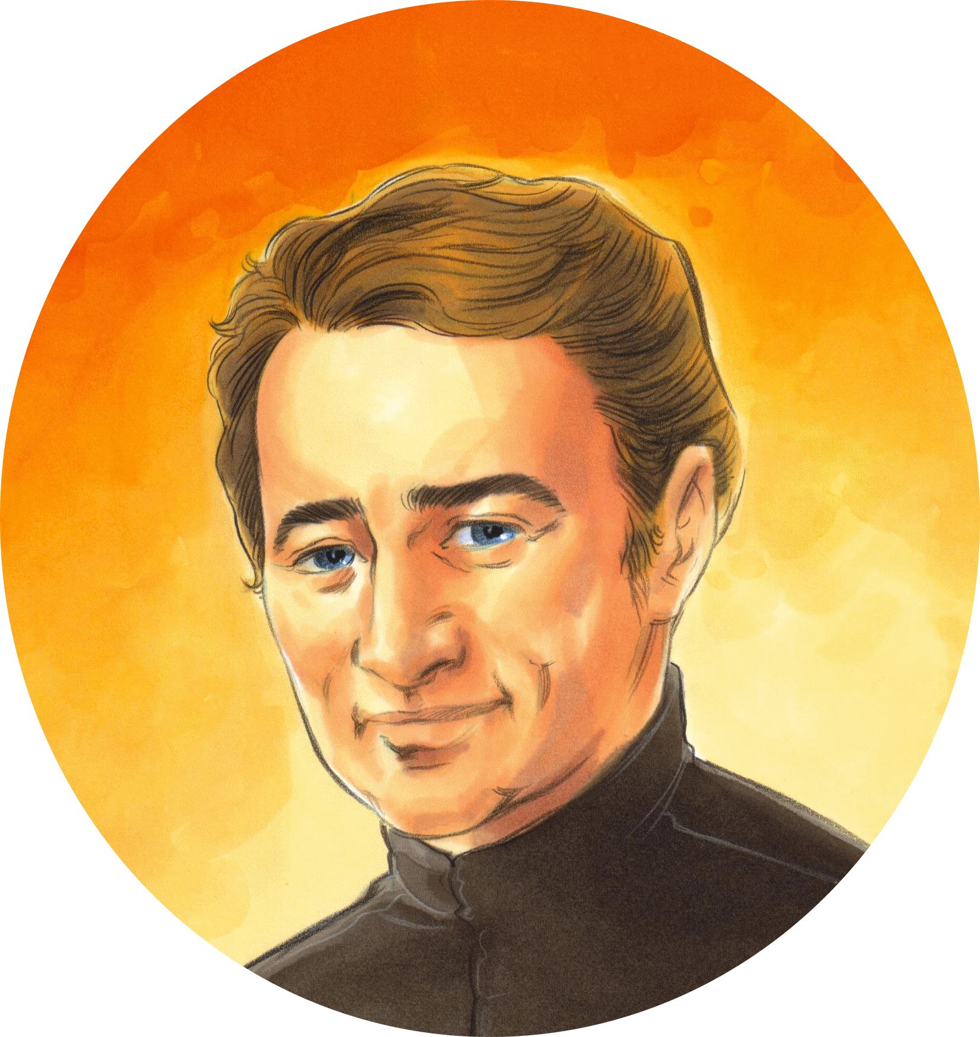
“Tu hermano y tu cuñada—Me dijo—, tras consultar al Doctor X, quien declaró que las piernas de tu sobrinito Marcel, de dos años, estaban demasiado débiles para sostenerlo, fueron a Sainte-Anne y trajeron al niño condenado por la ciencia humana. Tus dos hermanas los acompañaron y rezaron por la misma intención, pero nuestra buena Madre, patrona de los bretones, (hizo oídos sordos a sus súplicas).
A principios de septiembre, escribí a mi hermano, Pierre Pérot, y a mi cuñada, Honorée Vaguet, residentes en el pueblo de La Mormazière, en la comuna de Guilliers (Morbihan). «Como Santa Ana no ha considerado oportuno responder directamente a sus oraciones, les insta a acercarse a nuestro Venerable Padre de la Mennais con confianza y perseverancia. Él anhela obrar milagros, y ya se han obtenido muchos favores por su intercesión. Les envío su imagen, en la que está inscrita una oración pidiendo a Dios su beatificación y canonización. Recen esta oración tres veces al día y coloquen la imagen debajo de la almohada del niño. Por mi parte, rezaré con ustedes durante nueve días, y sin duda seremos escuchados».
A dos mil leguas del pequeño ser por quien uní mis pensamientos con los de mi familia, qué alegría saber que el primer día de la novena, el pequeño Marcel, apoyado en él, había caminado alrededor de un banco colocado cerca de una mesa. El último día, no necesitó ese apoyo; lo dejó y se fue, para gran asombro de su madre, a jugar a la calle con su hermana de cuatro años y medio. Ahora corre y razona como un adulto.
Gracias a nuestro Venerable Fundador. Que mi sobrino algún día se convierta en miembro de su Congregación y avance con paso firme hacia la perfección.
Hermano Pierre-Alphonse
Nota: El relato de este favor demuestra el estrecho vínculo entre los Hermanos y el Santuario de Santa Ana de Auray, la gran patrona de Bretaña. El relato de las Apariciones de Kerio confirma la devoción de los Hermanos a Santa Ana y la especial protección de la Virgen María sobre Bretaña en general y sobre los Hermanos en particular.

- AÑO JUBILAR DE LA ESPERANZA: LOS SANTUARIOS DE LA VIRGEN Y LAS CONGREGACIONES MENNESIANAS

EL SANTUARIO FAMILIAR DE NUESTRA SEÑORA DE KERIO (NOYAL-MUZILLAC, MORBIHAN, FRANCIA)
APARICIONES A JEAN-PIERRE LE BOTERFF
CON EL PEQUEÑO PIERRE BOULARD (10-16 de septiembre de 1874)

Parte 1: LA HISTORIA: UNA APARIENCIA SENCILLA Y FAMILIAR
EL COMIENZO: 10 DE SEPTIEMBRE DE 1874, VALLE DE KERIO, NOYAL-MUZILLAC
Jueves, 10 de septiembre de 1874. En un pueblo de Bretaña, tres personas trabajan en un terreno inclinado, rodeado de terraplenes. Cortan mijo, un grano resistente utilizado para la alimentación animal. Nos encontramos en la granja Boulard, en el municipio de Noyal-Muzillac, al este del departamento de Morbihan, a pocos kilómetros del mar y a nueve de la desembocadura del río...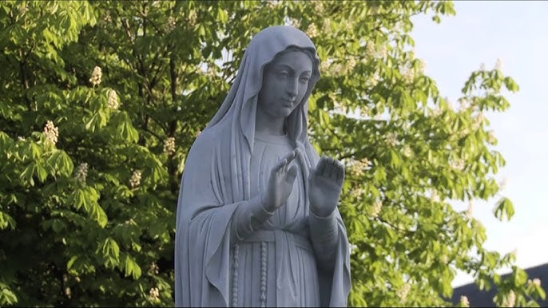Vilaine. «La región está atravesada por profundos valles y disfruta de un clima templado y un entorno bastante pintoresco». (Y du Menga. Apariciones de la Virgen en Bretaña, Rostrenen – próximas citas: YdM) «Desde el punto de vista religioso, se ha mantenido profundamente cristiana». (YdM) De hecho, repartidas por todo el territorio, se han construido varias capillas, en su mayoría dedicadas a la Virgen María. «Por las tardes, especialmente durante el otoño y el invierno, se reza el rosario en familia, como era costumbre en las regiones bretonas desde las misiones del Padre de Montfort y sus sucesores». (Hno Théodore Volant, Nuestra Señora de Kerio en Noyal-Muzillac, Muzillac 1992).
Las tres personas son Madame Boulard, la madre de la familia propietaria de la granja, su tía, la viuda Dréno, y un joven de 17 años, Jean-Pierre Le Boterff, el peón de la granja. Veámoslo más de cerca, ya que será el protagonista principal de nuestra historia. "¿Quién es este joven? Es Jean-Pierre Le Boterff, hijo de Jean-Marie, un molinero, y Anne Noyale Le Borgne, ya madre de tres hijos de un matrimonio anterior. Dos hijos más nacerían más tarde. Jean-Pierre nació el 15 de octubre de 1857 en el pueblo de Boisgestin (en la comuna de Noyal-Muzillac) y fue bautizado el mismo día. "Era un tipo excelente: amable, cariñoso, obediente, piadoso, nada mentiroso y muy sencillo. (YdM) Asistió a la escuela primaria local, dirigida por un Hermano de Ploërmel. No parecía tener un gran talento académico, en parte debido a sus tareas domésticas. Alrededor de los doce años, recibió su Primera Comunión con gran devoción. "¿Acaso no dicen, cuando lo ven rezar en la iglesia: '¡Reza como un ángel!'? A la gente le encanta su bondad y franqueza; siempre está dispuesto a ayudar." (Hno. Théodore)
Tras su Primera Comunión y asistir a la escuela, fue asignado como peón agrícola con Jean-Marie Boulard, quien cultivaba el campo en Kério. Le daba a su amo plena satisfacción, siendo valiente en su trabajo, sin quejarse jamás, siempre feliz y amando jugar con los niños. De hecho, sentía un gran cariño por los pequeños y jugaba con ellos como un niño más: conservó su ingenuidad infantil y cultivó sus cualidades naturales, así como su piedad. En la iglesia, edificaba a todos, y durante el día le encantaba rezar. «Al ir y volver del campo, siempre caminaba un poco por delante o por detrás de los demás, con el rosario en la mano, que intentaba esconder en el bolsillo. ¡Y su rosario era bastante grande!» (YdM)
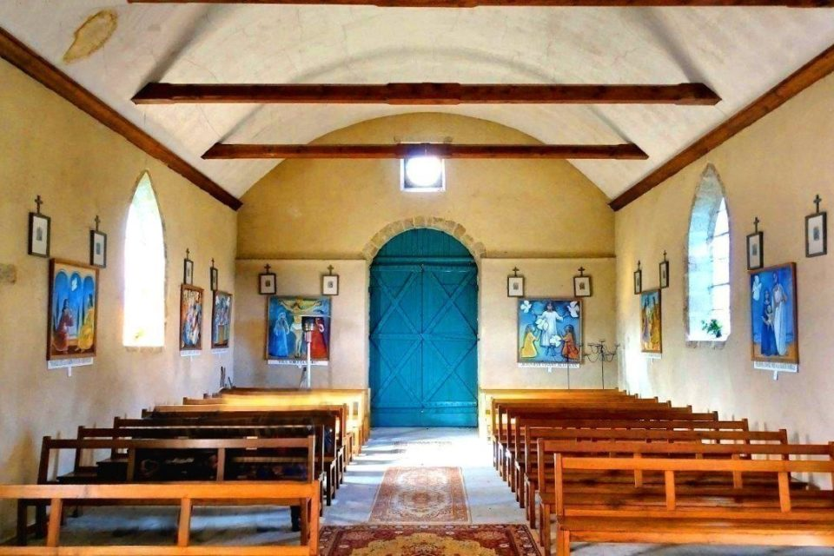
Capilla de Nuestra Señora de Kerio

PRIMERA APARICIÓN: 10 DE SEPTIEMBRE DE 1874, por la mañana
Regresemos a la mañana del jueves 10 de septiembre de 1874. Nuestros tres trabajadores están en sus tareas: Madame Boulard, su tía, la viuda Dréno, y el joven sirviente Jean-Pierre Le Boterff. Cortan mijo en el campo de Kério, cerca del pueblo. Todo parece marchar como siempre. Pero esta mañana hay algo inusual.
Contrario a su costumbre, Jean-Pierre interrumpe con frecuencia su trabajo para mirar hacia el valle, hacia un bosque de robles. Algo le intriga, pero no se atreve a hablar de ello. Sin embargo, alrededor de las diez, se decide: "¡Oh, la burguesa! ¡Mira! ¿No ves nada por encima de ese roble? ¡Una hermosa dama vestida de oro!"
-¡Estás soñando, Jean-Pierre!
Las dos mujeres, al levantar la cabeza y no ver nada, comenzaron a reír. Sin embargo, el joven volvía al ataque de vez en cuando:
- ¡Pero mira, ahí está! ¡Vamos a verla!
- ¡Ya lo creo!... ¡Bah!... Nos estás molestando. ¡Búscate un trabajo! ¡Todos se reirán de ti si empiezas a contar esas historias!
- Pero venga, ¡vamos a verla!
Nadie le respondió. Alrededor de las once, las dos mujeres salieron a preparar la comida. Una vez solo, Jean-Pierre se sintió impulsado por una fuerza invisible. Se metió el sombrero bajo el brazo y corrió hacia el valle, en dirección a la Señora.
El peón repetiría muchas veces la historia de este encuentro:
La Señora llevaba un vestido azul, estrellado, una corona de plata al final de su manga derecha, una capa dorada, pero no pude ver sus pies, sus manos ni su rostro. [¿O eran demasiado deslumbrantes?] La Señora comenzó a hablarme:
- ¡Ven, hijo mío, no tengas miedo! Soy la Madre de Dios. Reza mucho, pues ya no puedo sostener el brazo de mi hijo. El próximo domingo, lleva contigo a tu padre y a tu madre, o a alguien de tu familia. Irás a Sainte-Anne d'Auray a rezar por Bretaña. Rezarás tantos rosarios como cuentas tenga tu rosario. Y harás esta peregrinación descalzo, excepto en los pueblos y aldeas.
- Pero no puedo, ¡me dolerían los pies!
- No, pondré algo bajo tus pies y no te hará daño. También te pido que vengas a rezar aquí hasta que yo te diga lo contrario, si tus amos no se oponen. (P. Teodoro)
Mientras tanto, lo esperan en casa de sus amos. El señor Boulard le pregunta a su esposa:
- ¿Dónde se ha quedado el sirviente? ¿Por qué no viene a comer?
- Oh, está "volando" en el valle. Dice que ve a una bella dama cerca del gran roble.
Jean-Pierre llega poco después, triste y pálido. Le preguntan:
- ¿Qué te preocupa?
- Toda la tarde caminaré descalzo, rosario en mano.
- ¿Por qué, Jean-Pierre?
- La señora me preguntó… Pero ¿qué es Brittany?
(Como muchos de sus compatriotas, el joven bretón ni siquiera conoce el nombre de su país).
Esa noche le contó a su madre, y solo a ella, lo que le había sucedido durante el día. Le pidió que lo acompañara a Sainte-Anne d'Auray: «No se lo diré a papá, se reiría de mí; ¡pero ven, mamá, por favor!». Jean-Pierre demostró una notable apertura a la voluntad de la Virgen.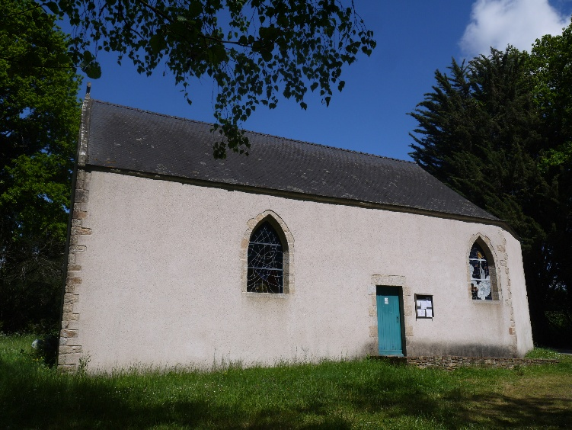
Capilla de Nuestra Señora de Kerio
Andar descalzo, emprender un viaje larguísimo (86 km), peregrinar a un lugar prácticamente desconocido, ¡con el único apoyo y compañía de su madre…! ¡Esta es la fe confiada y sencilla de los humildes! Ese día —era jueves— y los dos siguientes, viernes y sábado, el joven sirviente fue al Valle de «su Virgen», con la esperanza de verla, pero sobre todo para prepararse espiritualmente para la gran peregrinación. «Reza por los pecadores y las almas del Purgatorio, para responder a los deseos de la «Madre de Dios», como se había llamado la bella Señora. Las cuentas del rosario se le escapan de las manos. Con pesar, al caer la noche, regresa a casa». (P. Théodore)

LA PEREGRINACIÓN A SAINTE-ANNE D'AURAY:
DESDE EL DOMINGO 13 DE SEPTIEMBRE, A LAS 17:00, HASTA EL LUNES 14 DE SEPTIEMBRE, A LAS 17:00
El domingo por la tarde, víspera de la Exaltación de la Cruz, tras una visita al valle, al sonar la campana del Ángelus, Jean-Pierre, acompañado de su madre, partió hacia Sainte-Anne d'Auray (Keranna). Se descalzó en el molino de Kerdréan, a las afueras de Noyal-Muzillac, fiel a las instrucciones de María. Esta peregrinación fue un auténtico Vía Crucis. Tuvieron que caminar unos cuarenta kilómetros descalzos, por caminos rurales, entre polvo, piedras y barro. Solo con la ayuda de la Santísima Virgen pudo el joven avanzar con relativa rapidez y superar el dolor que regresaba a cada paso. Su madre también contribuyó con su sacrificio, apoyando a su hijo a cargar la cruz. Como en la Pasión de Jesús, tenían sed. «Al llegar al pueblo de Kéruel, Jean-Pierre le dijo a su madre: '¿No hay una fuente por aquí?'».
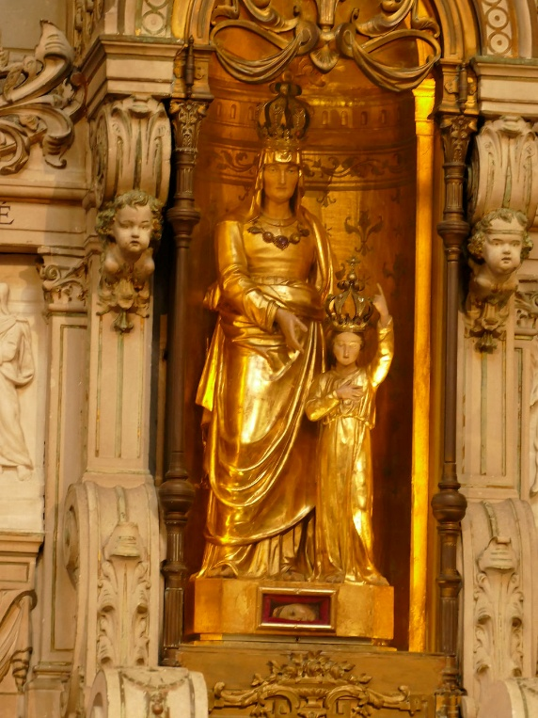
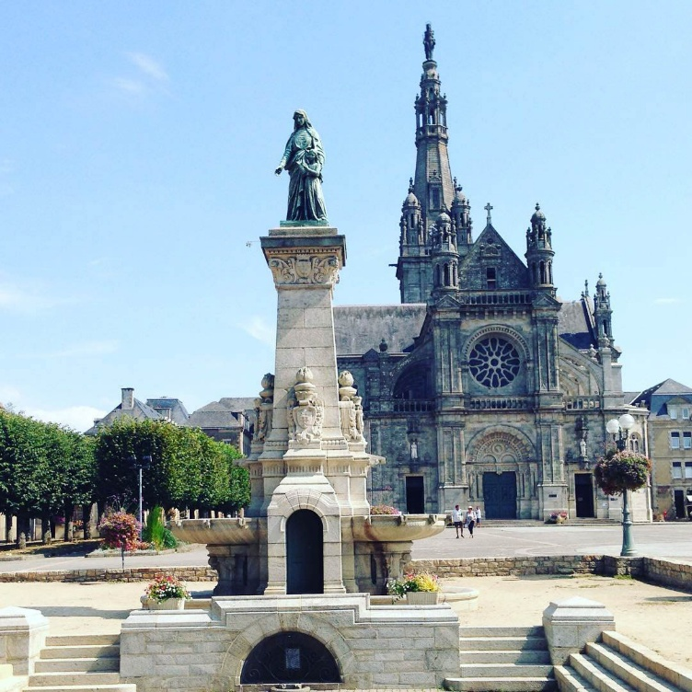
-Ahí está a nuestra derecha, mira y bebe si tienes sed.
Inclinados sobre la fuente, él y su madre vieron una hermosa luz que los iluminó con la intensidad de la luna llena. «Esta luz los precederá a Santa Ana». Los peregrinos partieron de nuevo, aún en oración. Se pasaron rosarios uno tras otro. Rezaron por Bretaña y por las almas del Purgatorio. (P. Théodore) Siguiendo la invitación de la Virgen, rezaron «tantos rosarios como cuentas tenga su rosario». Jean-Pierre comenzó una larga cadena de avemarías, a la que su madre respondió. Durante la noche, atravesaron pueblos y aldeas, en el silencio de los habitantes, interrumpido solo por unas pocos gritos de animales y la suave repetición de la oración mariana. Pasan, sin detenerse, por pueblos y aldeas, tanto pequeños como grandes. Se puede suponer que han tomado la ruta más corta, pasando por Moulin de la Cadillac, La Trinité-Surzur, Theix-Noyalo y St-Léonard. Pasan por la ciudad de Vannes y luego toman las carreteras más solitarias de Béléan, Coete-Sal, Mériadec y Kerhouil. Todavía está oscuro cuando se acercan a la imponente silueta de la Basílica de Santa Ana. Finalmente, llegan a la meta de su peregrinación: el espléndido santuario dedicado a la madre de María, la venerada patrona de Bretaña. Es lunes, a las cuatro de la mañana. ¡Llevan unas diez horas caminando sin parar!
Estatua de Santa Ana en Sainte-Anne-d'Auray
Regresaron inmediatamente al Santuario y asistieron a la primera misa del día. Hoy era 14 de septiembre, festividad de la Exaltación de la Santa Cruz, en relación con su peregrinación al Vía Crucis solicitada por la Virgen María. «Pero Jean-Pierre, al no haberse confesado aún, no se atrevió a comulgar, muy a su pesar». (YdM) Tras comulgar, los dos peregrinos se dirigieron a la capilla de la derecha, donde se venera a Santa Ana, la Santa Madre de María. Como la Santísima Virgen les había pedido, oraron por Bretaña al pie del altar dedicado a su patrona. Se unieron a muchos fieles que rezaban fervientemente por gracias materiales y espirituales ante la pequeña estatua de la Madre de María y Abuela de Jesús. Esta había sido redescubierta por el devoto santo Yvon Nicolazic, siguiendo las instrucciones de Santa Ana, quien se le había aparecido y le pidió que creara un lugar de oración en ese espacio. Ese año, 1874, se conmemoró el 250 aniversario de las apariciones y el redescubrimiento de la pequeña estatua sagrada. Jean-Pierre y su madre rezaron fervientemente por su familia, por sus necesidades personales y, especialmente, por Bretaña, como la Virgen les había recomendado en el valle de Kério. ¿Por qué esta insistencia de María, la Madre de Dios, en Bretaña? Intentemos una primera explicación. El Santuario de Santa Ana de Auray era el «centro espiritual de Bretaña», el alma viva de esta región, particularmente fiel a sus raíces y tradiciones cristianas. ¿Previó ya la Virgen el peligro de una tendencia que habría dejado de lado la fe y separado la religión cristiana del Estado, alejándola de...¿Todas sus instituciones públicas, en nombre del secularismo? En cualquier caso, la Virgen María tenía sus razones, y Jean-Pierre está cumpliendo lo que ella le dijo, aunque ni siquiera entendía lo que significaba la palabra Bretaña.

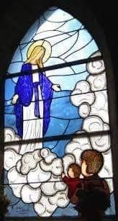
Terminadas sus devociones, alrededor de las siete de la mañana emprendieron el regreso a casa. La gente que los veía pasar expresaba en voz alta su admiración por este joven, que caminaba descalzo, con el rosario en la mano. Las suelas de los zapatos de la madre estaban completamente desgastadas, y tenía que caminar con las medias puestas. Pero ninguno de los dos sentía la más mínima fatiga, a pesar de haber recorrido ochenta kilómetros en veinticuatro horas. (Hno. Théodore) Su viaje de regreso es sin duda más tranquilo. El camino está despejado y el sol calienta este temprano día de otoño; sus corazones están ligeros, tras haber cumplido fielmente el deber encomendado por la Virgen; también les anima la gente que admira su fe y valentía. Finalmente, llegan a Noyal-Muzillac a la misma hora de su partida: cuando las campanas tocan el Ángelus vespertino. Ciertamente están cansados, pero una fuerza interior los ha sostenido durante toda su peregrinación. Jean-Pierre aún tiene energía para ir al valle. «Rezará una vez más por las intenciones que la Virgen le confió. Pero esta noche, Ella no viene a agradecer a su fiel servidor. Sin embargo, está muy feliz. Ha cumplido su misión. El hecho de haber completado esta peregrinación de más de 80 km de una sola vez y sin fatiga es para él una prueba innegable de que fue efectivamente la Virgen quien se le apareció, quien le habló, quien lo tomó como su servidor, quien le confió una misión para su país cerca de la Patrona de Bretaña». (Hno. Théodore)

SEGUNDA APARICIÓN: Miércoles 16 de septiembre, por la tarde
En los días siguientes, el joven campesino reanudó sus labores habituales, pero sus pensamientos permanecieron con la bella Señora. Esperaba volver a verla, recibir una recompensa por el servicio que le había prestado al emprender su larga peregrinación. El martes 15 de septiembre, festividad de Nuestra Señora de los Dolores, Jean-Pierre fue al valle a rezar, pero la Virgen no se apareció. El miércoles 16 de septiembre, probablemente por la tarde, al final de su jornada laboral, se acercó al roble, llevando en brazos al pequeño Pierre Boulard, un niño de la familia campesina, que aún no caminaba. «Esta vez la Señora estaba allí, de una belleza deslumbrante, llena de luz, ¡y Jean-Pierre vio su rostro dulce y sus manos!» (Hno. Théodore). La aparición fue breve; María no le habló, simplemente le sonrió. También sonrió al niño, pues este gesticulaba como si también viera a la Virgen: «Mantenía la mirada fija en un punto hacia el cual, con su manita, quería dirigir la mirada de Jean-Pierre. De vuelta en la casa, dio sus primeros pasos. Muchas veces, repetía: «¡Mamá, ahí!», señalando hacia el valle como pidiendo volver allí». (Hno. Théodore) Los relatos enfatizan que dio sus primeros pasos como una intervención singular de la Virgen. Ciertamente, también es un gesto simbólico: la Virgen ayuda a caminar en la voluntad divina; y lo hace a través de un hermano mayor que enseña a los pequeños a caminar en la fe.
Esta fue la segunda aparición.
Este día ya ha estado lleno de acontecimientos extraordinarios, todos en un ambiente familiar. Y, sin embargo, la Virgen tiene otras misiones que encomendar a su fiel joven siervo.

TERCERA APARICIÓN: 16 DE SEPTIEMBRE ALREDEDOR DE LAS 7 PM
Al anochecer, a las siete, cerca del gran roble donde se aparece, Jean-Pierre reza. La Madre de Dios se le aparece. Esta vez puede verla en todo su esplendor. (o mejor dicho, la Virgen le permite a sus ojos recibir su luz celestial). Él relata: «Está a la altura de los ojos; cuando se quita el velo, mis ojos quedan deslumbrados por tanta belleza». Ella le habla:
- Gracias por su fidelidad al cumplir todas mis recomendaciones. No me volverán a ver por aquí. Sigan orando y haciendo penitencia por los pecadores.
- Pero necesitaría una señal, de lo contrario nadie me creería y se reirían de mí.
- Los milagros serán la señal. Quienes no crean no se beneficiarán de mi protección. (Hno. Theodore; YdM)
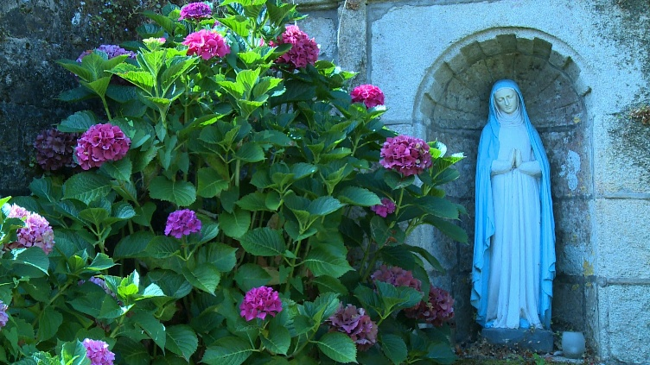El joven campesino se da cuenta de que estas pequeñas apariciones familiares están llegando a su fin. Como en todas las apariciones de la Virgen, la dulzura de este momento especial se ve envuelta en una nostalgia penetrante. Continúa haciéndole preguntas a su bella Señora, como para prolongar su diálogo. La Virgen continúa tranquilizándolo y lo nombra su representante, confiándole mensajes importantes para personas importantes. «A pesar de su emoción, hace muchas preguntas. María las responde todas. Luego añade: «Mucha gente vendrá a rezarme aquí. No me verán, pero yo estaré allí, invisible, escuchándolos; no prometo concederles todos sus deseos, pero nadie se irá sin sentirse aliviado»». (YdM-Hno. Théodore)
Es habitual que la Santísima Virgen derrame las bendiciones de Dios sobre los lugares y las personas donde ha dejado su presencia. Sin embargo, según su costumbre, actúa en conjunción con la Iglesia, con la aprobación del obispo de Vannes y del rector de Noyal-Muzillac, representantes jerárquicos de Jesús en esta parroquia. «Le confía, como confesor [el padre Balet, vicario], varios secretos que este debe transmitir a Monseñor Bécel de Vannes». (YdM-Hno. Théodore) Finalmente, la Virgen habla directamente de la vocación de Jean-Pierre. Le revela la llamada que su Hijo dirige directamente a este joven que posee la apertura de los hijos del Evangelio, pero que aún no ha dado un rumbo concreto a su vida. «Lo exhorta a ingresar con los Hermanos en Ploërmel; este es el deseo de su Hijo». (YdM-Hno. Théodore) Esta llamada vocacional puede considerarse natural: la Congregación de los Hermanos de la Instrucción Cristiana de Ploërmel era la más extendida en Bretaña, presente en casi todas las ciudades; la vocación del Hermano se adaptaba perfectamente al joven sirviente que se llevaba tan bien con los niños y podía ser de gran utilidad, incluso sin tener un nivel de educación muy alto; sobre todo, era muy humilde y piadoso, según los deseos de los Fundadores, Jean-Marie de la Mennais y Gabriel Deshayes. Sin embargo, el hecho de que la Virgen María nombre y designe al Instituto de los Hermanos de Ploërmel es un signo de confianza y protección. Esta exhortación de la Virgen fue atendida por Jean-Pierre, quien se convirtió en el Hermano Florien-Marie, y también por el niño que sostenía en sus brazos durante la segunda aparición: el pequeño Pierre Boulard se convirtió en el Hermano Pierre-Edouard, misionero en Haití.
Tras todo esto llega el momento de la partida: «La Virgen se inclina ante él en señal de despedida y luego desaparece». Una conclusión muy sencilla y muy familiar para las apariciones, sin señales deslumbrantes ni despedidas desgarradoras. Todo vuelve a una sencillez interior, como una despedida familiar.
La continuación de estas apariciones, que llamaremos apariciones de Kerio, está en consonancia con la sencillez e incluso la fragilidad que caracterizaron su desarrollo.
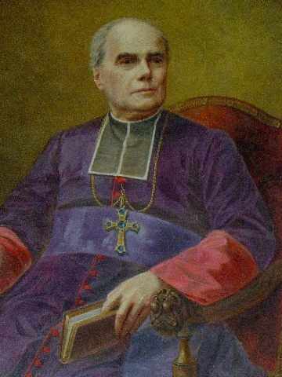
A la mañana siguiente, Jean-Pierre fue al presbiterio para entregarle a su confesor, el padre Balet, vicario, el mensaje que debía entregar al obispo. En cuanto empezó a hablar, el vicario lo interrumpió y dijo:
Obispo Becel de Vannes
- ¡Estás hablando en latín!
- No sé, os digo lo que me dijo la Santísima Virgen que os dijera de Su Señorío.
Continuó su relato y cuando terminó, el padre Balet añadió:
- Repite con frecuencia lo que me acabas de decir para que no lo olvides.
Cumplida su misión, el joven regresó a la granja para reanudar su trabajo. El rector, el padre Corric, sin duda un poco molesto por no haber sido elegido mensajero, parecía ajeno a lo que acababa de ocurrir en su parroquia.
El relato es bastante ingenuo y plantea algunas preguntas: un mensaje en latín que Jean-Pierre ciertamente no entendió [un poco como Bernadette en Lourdes no entendió el mensaje de la Inmaculada Concepción]; un mensaje que debería ser importante, pero que no recibe seguimiento por parte del obispo, al menos aparentemente; un párroco que deja pasar por alto un evento tan importante, confirmado en su parroquia, por razones triviales. En cualquier caso, como suele ocurrir con las apariciones marianas, lo que parece considerado intrascendente o relegado al silencio y al olvido regresa con fuerza, trayendo consigo una abundancia de frutos espirituales y gracias de todo tipo.

(La historia continuará en la próxima novena)

